GE Set Füße und 4 Traversen 800mm H:9-21cm, für Duschwanne aus Steinharz

Geberit

Eigenschaften

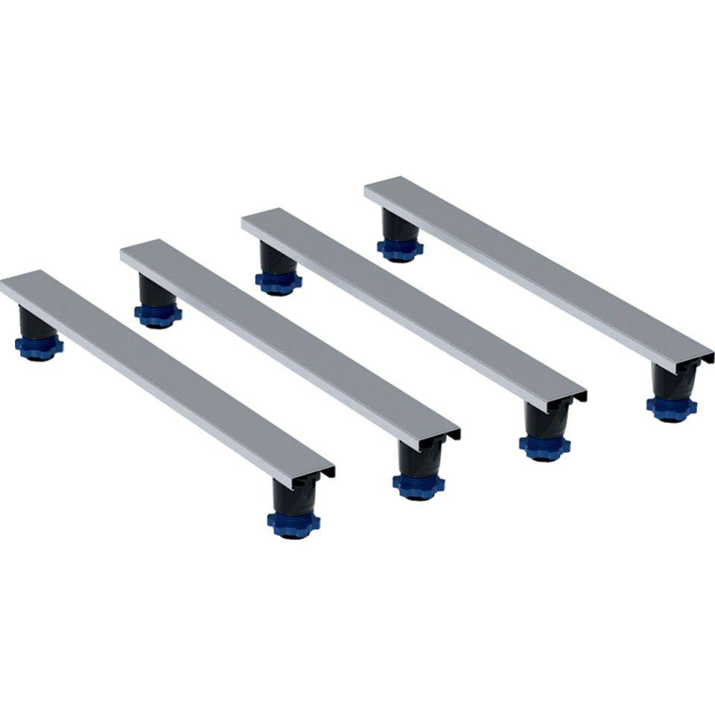

GTIN:

4025410892881

HAN:

554962002